* 2011/10/28

eclipse + GAE plug-in 安装失败，缺少WST，下载新版本eclipse(JEE)

开发环境安装完毕

遇到以下问题

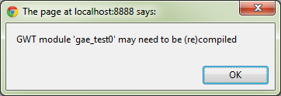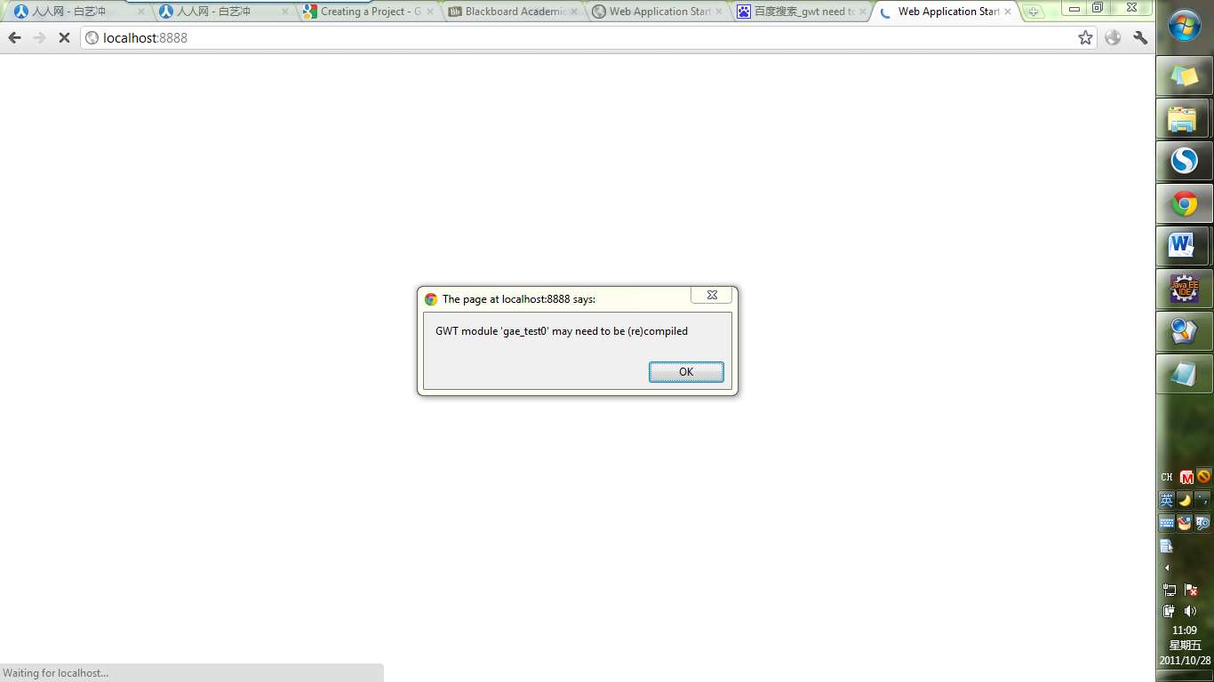

* ***GWT安装貌似有问题。需要检查。***
* 用Google plugin创建的工程，拿Eclipse再打开时，使用文件菜单中的import。

